自动化学院

工程硕士研究生实践环节考核表

研究生学号 M201572422
研究生姓名 舒俊
校 外 导 师
校 内 导 师 葛俊锋

交 表 日 期 年 月 日

- 实践环节简介(最多可以填2项)
序号 | 实践环节简介
1 | 实践时间： | 实践地点： | 证明人：
1 | 实践环节内容简介：  参加螺旋形光纤燃油液位测量系统的研制。  在燃油液位的测量中，测量环境具有易燃易爆的特点，环境温度、压力变化较大，导致现有的燃油液位传感器无法完全满足飞机燃油液位测量的需要。利用侧面泄露式的光纤液位传感器检测原理，设计新型的螺旋形光纤燃油液位测量系统，为未来燃油液位测量提供新的解决途径。  实践过程中主要参加工作包括：  - 分析原理：利用塑料光纤在空气和液体中的衰减系数不同来进行液位测量，为扩大接触面积，采用螺旋形结构。  - 设计机械结构：对螺旋形光纤进行固定，能够在合适的位置进行光源固定和光电管固定。  - 设计电路图：包括微控制器电路、光源驱动电路、光电检测电路、信号处理电路、AD采集电路、CAN通信电路、温度采集电路等。  - 下位机软件编程：包括光源驱动模块、AD采集模块、温度采集模块和通信模块等。  - 调试和试验：包括对硬件和软件进行调试，并通过一系列试验对传感器进行测试。
- 实践环节报告
（主要包括：实践环节内容、过程、成绩的介绍，以及心得体会等）
实践环节介绍
- 分析原理
塑料侧发光光纤中有很多散射剂，使得其中的光量能够通过包层传播到外界中。在空气中损耗为，液体中损耗为，由于液体折射率大于空气折射率，所以。光经塑料光纤传播后，若外界介质为空气，则得到的光量较大；若外界介质为液体，则得到的光量较小。通过测量光量的变化量来反映液位高度的变化。
- 设计机械结构
选用直径为3mm的侧发光塑料光纤，为了固定螺旋状的侧发光塑料光纤，需要在圆柱形长杆上开凿直径为3mm的半圆形螺旋轨道。
- 设计电路
在了解传感器原理和机械结构后，需要设计相应的电路系统来实现液位高度到电信号的转换。分析需求后，电路设计包括如下几个部分：微控制器电路、光源驱动电路、光电检测电路、信号处理电路、AD采集电路、CAN通信电路、温度采集电路等。
微控制器电路：以STM32F103为控制器进行电路设计，主要包括复位电路，晶振电路等，与其他各个功能模块进行连接，进行控制读写操作。
光源驱动电路：其驱动电路采用恒压源驱动方式。但由于整个液位变化造成的光量变化很小，为了满足精度要求需要采用锁定放大电路进行弱信号检测，需要产生方波进行光源驱动，利用微控制器的引脚产生方波信号驱动三极管作为开关信号对光源进行方波调制。
光电检测电路：主要是利用光电管将光纤输出端的光量转换成电流信号，然后在经过电流—电压转换电路，将电流信号转换为电压信号，方便后面的放大，差分，采集等一系列电路处理。
信号处理电路：主要是利用锁定放大电路对微弱信号进行提取检测。将经光纤传播后的转换后的电压与基准电压进行差分，然后利用相关器将差分后的电压值与同频率的标准信号进行相关积分操作等，滤除其他频率的噪声信号，在经过乘法器将方波信号转换为直流信号，经低通滤波后传递至AD信号采集端。
AD采集电路：将经过信号处理后的电压传输至AD芯片后，通过STM32控制该AD芯片进行电压采集。
CAN通信电路：由于STM32集成了CAN控制器，但还是需要相应的收发器来实现CAN通信，CAN通信电路主要负责与外界进行通信，接受外部命令控制和发送采集的电压数据等。
温度采集电路：由于塑料侧发光光纤相对不稳定，受温度影响范围大，因此需要进行一定的温度补偿，所以需要相应的温度采集电路来对温度进行采集。
- 下位机软件编程
经过电路将光量变化转换为电压量变化，方便进行数据采集，下位机软件主要实现PWM控制信号产生、电压采集、温度采集以及CAN通信等服务。
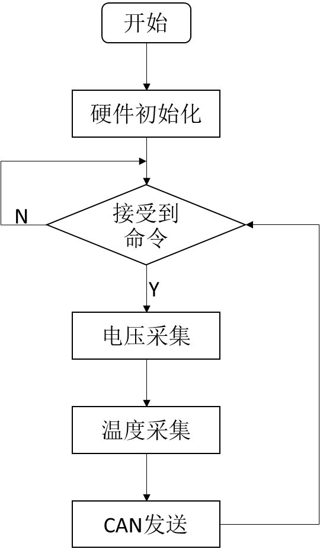
- 调试和试验
在进行完机械、硬件电路和下位机软件开发后，需要对电路和软件进行调试，使其能够正常工作，在完成相应的调试后，需要对其进行相应的试验验证。
原理性试验：将传感器固定在水槽中，进行加水、放水试验，观察输出电压值变化趋势。通过试验发现，液位上升，电压增大；反之，液位下降，电压减少。
重复性试验：重复进行多次加水、放水试验，传感器一致性良好。
迟滞性试验：在加水和放水过程中，对同一液位高度的电压值进行比较，发现迟滞性很小。
心得体会
通过参与相应的开发设计，了解了产品从设计到初步使用的整个流程，对开发一套完整的系统有了较为深刻的理解与认识，从原理分析、系统设计、系统实现和调试等缺一不可。
学习到发现问题和解决问题的方法，无论是在设计和调试过程中，发现和解决问题的能力尤为重要。在设计过程中，你需要完成某项功能，而你不知怎么做，解决这样的问题就要积极主动查阅相关资料，或者向同事和上级请教，然后进行解决。
但在调试过程中，包括软件和硬件，有时候出现的问题很难找到具体原因，那你就必须对造成问题的可能性因素进行列举并分析，对于不确定的因素需要用控制变量法来进行相关测试，找出问题所在。在发现引起问题的因素后，需要进行具体分析，提出相应的解决方案。例如在测试塑料侧发光光纤过程中，发现电压不稳定，怀疑可能是外界环境光和温度影响，然后针对这两个因素进行控制变量试验，发现其均有影响，所以提出相应的解决方案，传感器在测量过程中应该处于黑暗环境中，对温度进行补偿算法等。

- 实践考核
实践环节指导教师评语 | 指导教师评语：  综合评价意见：（在相应的方框内打勾“√”）□优秀 □良好 □合格 □不合格。  指导人（签名） 年 月 日
校外导师意见 | 校外导师（签名） 年 月 日
校内导师意见 | 校内导师（签名） 年 月 日
系考核意见 | □优秀 □良好 □合格 □不合格。  负责人（签名） 年 月 日
学院考核意见 | 负责人（签名） 年 月 日
附：过程考核记录

